УДК 636:338.439.4
Вишневська О.М.,
д.е.н., професор кафедри економічного аналізу і аудиту
Миколаївський національний аграрний університет

екологічні пріоритети у розвитку економіки країни

Постановка проблеми. Розвиток будь-якої економічної або виробничої системи пов'язаний із необхідністю формування сталих основ, які ґрунтуються на отриманні економічних, соціальних і екологічних переваг. Поєднання усіх складових розвитку можна обґрунтувати з теоретичної точки зору, визначити напрями і механізми запровадження на окремих територіях, у галузях економіки. У практичній діяльності аспекти сталого розвитку складно поєднати і визначити пріоритетність у реалізації окремих програм розвитку на державному, регіональному і локальному рівнях [1].
За умов глобалізації світової економіки аспекти сталого розвитку залишаються пріоритетними через необхідність вирішення екологічних питань, які нівелюються фінансовими пріоритетами у розвитку будь-якого бізнесу. Особливо актуальною реалізація заходів у забезпеченні сталого розвитку є для аграрного сектору, який має тісний зв'язок із біологічними особливостями природних ресурсів, у тому числі з урахуванням регіональних особливостей території, її екологічного стану і запровадженням дій щодо мінімізації екологічних ризиків. Процеси глобалізації, особливо в останні роки, пов’язані із значним негативним впливом на окремі екосистеми, які стрімко втрачають можливості до самовідновлення. Майже всі програми розвитку країн світу враховують необхідність реалізації заходів щодо збереження і відтворення окремих видів природних ресурсів, запровадження природоохоронних заходів різних рівнів [2].
Мобілізуються значні обсяги фінансових ресурсів на вирішення екологічних проблем на світовому рівні через небезпечні тенденції глобального характеру. Результативність запровадження заходів щодо стабілізації екологічної ситуації залишаються недостатніми, про що свідчить інформація щодо дестабілізації навколишнього середовища, яка охопила до 64,0% земної поверхні. На початку ХХ століття території з повністю зруйнованими екосистемами займали тільки 20,0% земної поверхні.
Аналіз останніх досліджень та публікацій. Дослідженню різних аспектів взаємозв’язків економіки та довкілля в умовах обмеженості ресурсів і зростання рівня навантаження на природне середовище присвячено роботи вітчизняних вчених, з поміж них: О.Ф.Балацький, О.О.Веклич, Б.М.Данилишин, С.І.Дорогунцов, О.І. Котикова, Л.Г.Мельник, П.Т. Саблук, В.М. Трегобчук, М.А.Хвесик та інші.
Екологічні пріоритети у забезпеченні подальшого соціально-економічного розвитку суспільства залишаються переважаючими через зниження біологічних можливостей окремих видів природних ресурсів до самовідновлення. Переважаюча більшість країн світу із інноваційно-орієнтованою економікою запроваджують відповідні державні та регіональні програми з метою забезпечення можливостей мінімізації екологічних ризиків і гарантування відповідної екологічної безпеки у довгостроковій перспективі.
Постановка завдання. Наше дослідження спрямовано на обґрунтування складових і виявлення потенційних можливостей щодо обмеження негативного впливу на навколишнє середовище на основі системності і комплексності дії і їхньої послідовності. Метою дослідження є опрацювання сутності і складових формування екологічної безпеки, виявлення причинно-наслідкових залежностей у використанні окремих видів природних ресурсів і обґрунтування напрямів щодо мінімізації негативного впливу екологічних ризиків через активізацію інвестиційно-інноваційних процесів та підвищення рівня технологічної готовності, проникнення інноваційних технологічних рішень у галузі економіки країни.
Виклад основного матеріалу дослідження. Негативні тенденції у екологічній ситуації пов’язані із технологічним навантаженням на окремі види природних ресурсів, що потребує активізації інвестиційно-інноваційної діяльності, особливо у ресурсоємких галузях народного господарства. Інноваційне оновлення у напряму екологізації сільськогосподарського виробництва широко запроваджується у країнах Європейського Союзу, США, Канаді, Австралії. Особливим аспектом глобальної екологічної кризи є не тільки високий рівень природоємності створеного продукту, а і накопичення у навколишньому середовищі відходів господарської діяльності, у тому числі продуктів хімічного синтезу, токсичних речовин. Переважний вплив на навколишнє середовище здійснюють країни, які розвиваються, створюючи до 1,0 млн. тонн небезпечних відходів щодня.
Вирішення екологічних питань у галузях економіки, окремих територіях і навіть континентах має безпосередній зв'язок із екологічною безпекою, сутність якої полягає у забезпеченні збалансованої взаємодії природних, технічних і соціальних систем, формування природно – культурного середовища, що відповідає санітарно-гігієнічним, естетичним та матеріальним потребам жителів кожного регіону Землі за збереження природно-ресурсного потенціалу природних систем та здібності біосфери в цілому до саморегулювання.
Знаменною подією у розвитку сучасної екології стала Міжнародна конференція ООН з навколишнього середовища і розвитку. Резолюцією конференції проголошено міжнародні принципи екологічного розвитку, які стали фундаментною основою міжнародної стратегії сталого, збалансованого, зрівноваженого розвитку. Сутність розвитку полягає у гармонійних взаємостосунках суспільства і природи, побудованих на принципах не виснажливості, відповідальності, взаємодопомоги [1].
Проголошена міжнародна стратегія сталого розвитку діє вже протягом 22 років, але переважаюча кількість програм є високозатратними і потребує залучення відповідних інвестиційних ресурсів, активізації запровадження «еко-інновацій», орієнтації заходів на державному рівні на пріоритети розвитку «зеленої економіки». Найбільш затратними є програми щодо очищення окремих видів природних ресурсів і створення відповідних невиснажливих умов щодо використання і забезпечення можливостей до відновлення.
З урахуванням існуючих тенденцій на державному рівні визначено пріоритетним забезпечення можливостей щодо формування екологічної безпеки, що є невід’ємною умовою стійкого економічного та соціального розвитку, а підтримка екологічної рівноваги є обов’язком держави. Екологічна безпека розглядається через систему політичних, правових, економічних, технологічних і інших заходів, що направлені на забезпечення гарантій захищеності навколишнього середовища та життєво важливих інтересів людини, та громадянина від можливого негативного впливу господарської та іншої діяльності, та загроз виникнення надзвичайних ситуацій природного і техногенного характеру в теперішньому та майбутньому часі.
За результатами опрацьованих нами літературних джерел виявлено, що екологічна безпека є сукупністю природних, соціальних та інших умов, що забезпечують безпечне життя та діяльність проживаючого на окремій території населення. Екологічна безпека може розглядатися через систему заходів, які реалізують з метою збереження навколишнього середовища і можливостей подальшого розміщення населення. Екологічна безпека може розглядатися через фактичний рівень екологічного стану окремої території або окремих видів природних ресурсів з урахуванням потенційних ризиків як внутрішніх, так і зовнішніх. З метою гарантування екологічної безпеки існує необхідність щодо створення умов мінімізації негативного впливу на навколишнє середовище, що може бути забезпечене лише через активізацію відповідних заходів на державному рівні і охоплювати екосистеми різного рівня і різного походження.
Екологічна безпека має тісний зв'язок із інвестиційно-інноваційним розвитком галузей економіки, біологічними особливостями екосистем, природним районуванням, так як територіальний фактор буде формувати відповідне підґрунтя у прийнятті відповідних управлінських рішень у напряму мінімізації екологічних ризиків. Формування екологічної безпеки має відбуватися з урахуванням фактичного стану екосистем і комплексу дій щодо забезпечення відповідного рівня захищеності від потенційних ризиків на коротко- і довгострокову перспективу. При цьому фактичний стан екосистем оцінюється через визначення екологічного ризику за територіальним принципом. Деталізація оцінки проводиться з метою виявлення потенційних можливостей окремих видів природних ресурсів до самовідновлення з урахуванням природно-кліматичних особливостей.
Подальший розвиток галузей економіки потребує підвищення рівня і здатності до модернізації, впровадження і адаптації нових технологій, у тому числі направлених на екологізацію. За рівнем технологічної готовності галузей економіки, що входить до загального Індексу глобальної конкурентоспроможності країни, Україна знаходиться на 84 місці у світі, що потребує реалізації відповідних заходів на державному рівні з метою активізації інвестиційно-інноваційних процесів у подальшому розвитку країни. Технологічна готовність набуває великого значення у конкурентоспроможності країни через те, що Україна перейшла до другої стадії розвитку економіки відповідно до методології Всесвітнього Економічного Форуму [4]. А на другій стадії розвитку економіки — стадії «орієнтованості на ефективність» — в Індексі конкурентоспроможності більше значення і відповідно більший вплив на сукупний бал має група по-
казників «посилювачі ефективності», до якої і належить складова «технологічна готовність». Рівень технологічної готовності галузей економіки характеризує маневреність, разом з якою економіка приймає вже існуючі технології для підвищення рівня віддачі вкладених коштів, залежить від рівня проникнення нових технологій і здатності економіки повноцінно використовувати інформацію та комунікаційні технології (ІКТ), які перетворюються на «технологію загального призначення» і відіграють роль галузевої інфраструктури.
Отже, технологічна готовність є важливою складовою у формуванні умов до залучення інвестиційно-інноваційного капіталу у розвиток галузей економіки і активізацію процесів з реалізації програм екологічного спрямування.
З використанням інформації Всесвітнього Економічного Форуму проведемо рейтинг технологічної готовності економіки країни в динаміці серед 144 країн світу (рис. 1).
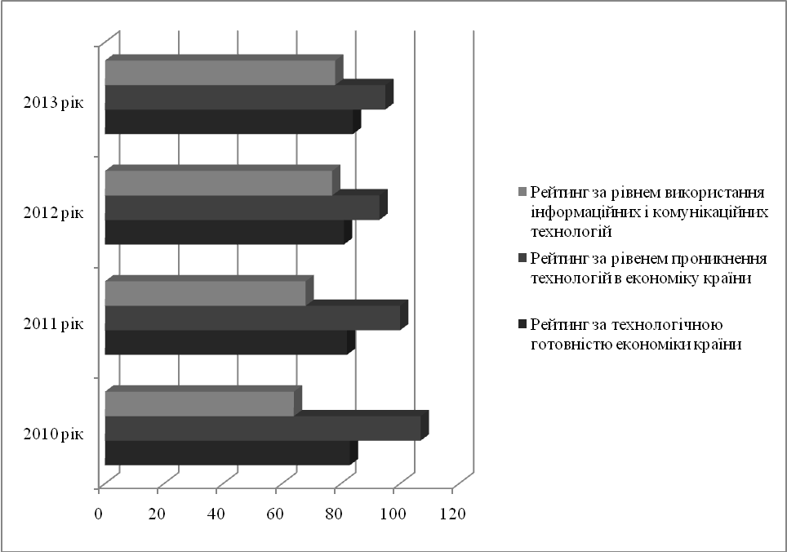
Рисунок 1 Рейтинг економіки країни за рівнем технологічної готовності у динаміці, бали
Джерело: представлено з використанням інформації Всесвітнього Економічного Форуму [4]
За досліджуваний період не відбувається значних змін у рейтингу показників, що свідчить про необхідність активізації дій щодо підвищення рівня умов ведення бізнесу і створення відповідних гарантій інвесторам, так як сприятливий інвестиційний клімат потребує відповідної ділової активності усіх учасників процесу і відповідного рівня етичності у веденні будь-якого бізнесу, що сприятиме залученню нових технологічних рішень у галузі економіки країни.
Одним із перспективних напрямів технологічного оновлення є екологізація виробництв, яка активно запроваджується у країнах Європейського Союзу з метою мінімізації екологічних ризиків на навколишнє середовище. Екологізація виробництв направлена на поширення екологічних принципів і підходів у виробничій та соціальній сферах економіки країни. Забезпечення можливостей у поширенні екологічних пріоритетів у розвитку пов’язане із комплексом відповідних соціальних, економічних та технологічних рішень, направлених на забезпечення екологічної рівноваги.
Формування екологічної безпеки на державному рівні має тісний зв'язок із інвестиційно-інноваційними чинниками впливу, які залежать від рівня технологічної готовності галузей економіки і можливостей щодо проникнення інноваційних технологічних рішень з метою зниження негативного впливу на навколишнє середовище, забезпечення умов щодо самовідновлення природних ресурсів.
Висновки з проведеного дослідження. Проведення наукових досліджень щодо екологічних пріоритетів у розвитку економіки країни зумовлено необхідністю поєднання економічних і соціальних інтересів з мінімізацією негативного впливу на навколишнє середовище. Реалізація системних і послідовних державних і регіональних програм у напряму збереження екосистем, активізація екологізації виробництв з метою зниження екологічних ризиків можливе лише за умови орієнтації подальшого розвитку галузей економіки на інвестиційно-інноваційні засади. Залучення нових інноваційних рішень потребує підвищення рівня технологічної готовності і активізації процесу проникнення у галузі економіки країни з урахуванням гарантування відповідних прав інвесторам. Поєднання екологічних пріоритетів із напрямами розвитку галузей економіки є обов’язковою умовою розвитку і орієнтації на формування економіки інноваційно-орієнтованого типу, що дозволить врахувати потреби сучасного суспільства у ресурсах і їхнього збереження для наступних поколінь.
Література:
- Вишневська О.М. Ресурсний потенціал аграрного сектора економіки України: соціально-економічні та екологічні аспекти. [Монографія] / О.М. Вишневська. – Миколаїв: «Дизайн і поліграфія», 2011. – 436 с.
- Вишневська О.М. Ресурсний потенціал підприємств сільських територій / О.М. Вишневська : [монографія]. — Миколаїв, 2009. — 248 с.
- Звіт про конкурентоспроможність регіонів України. Фонд «Ефективне управління» Всесвітній Економічний Форум [Електронний ресурс]. — Режим доступу : http://feg.org.ua
- Balassa B. Trade liberalization and Reveal Comparative Advantare // Manchester Scholl of Economic and Social Studies. — 1965. — Vol.33. — p. 78—96
- Hinloopen J., Marrewijk C. On the Empirical Distribution of the Balassa Index // W.P. Erasmus University Rotterdam.—2000. — p. 60—75.
- Berdegue, Julio A., Reardon T., Escobar. G. (2000): Policies to Promote Non-Farm Rural Employment in America. Overseas Development Institute, London [Електронний ресурс]. — Режим доступу : http: // www.odi.org.uk.
- Bright H., Davis J., Janowski M. et al (2000) Rural Non-Farm livelihoods in Central and Eastern Europe and Central Asia and the Reform Process: A Literature Review. Natural Resources Institute, UK. [Електронний ресурс]. — Режим доступу : http:// www.nri.org/rnfe/pub/papers/2633.pdf.
- Von Meyer H. Rural employment dynamics in the EU // Von Meyer H., Terluin I., Post J. / Hague, Netherlands.— 2008.— 112 p.

References:
- Vishnevskaya О.M. Resource potential of the agricultural sector of Ukraine: the socio-economic and environmental aspects / О. Vishnevskaya [monograph]. — Nikolaev, 2011. — 487 p.
- Vishnevskaya O.M. Resource potential of the rural area / O. Vishnevskaya [monograph]. — Nikolaev, 2009. — 248 p.
- Report on the competitiveness of regions of Ukraine. Fund "Effective management" World Economic Forum [Electronic resource]. – Access : http://feg.org.ua
- Balassa B. Trade liberalization and Reveal Comparative Advantare // Manchester Scholl of Economic and Social Studies. — 1965. — Vol.33. — p. 78—96
- Hinloopen J., Marrewijk C. On the Empirical Distribution of the Balassa Index // W.P. Erasmus University Rotterdam.—2000. — p. 60—75.
- Berdegue, Julio A., Reardon T., Escobar. G. (2000): Policies to Promote Non-Farm Rural Employment in America. Overseas Development Institute, London [Electronic resource]. – Access : http: // www.odi.org.uk.
- Bright H., Davis J., Janowski M. et al (2000) Rural Non-Farm livelihoods in Central and Eastern Europe and Central Asia and the Reform Process: A Literature Review. Natural Resources Institute, UK. [Electronic resource]. – Access : http:// www.nri.org/rnfe/pub/papers/2633.pdf.
- Von Meyer H. Rural employment dynamics in the EU // Von Meyer H., Terluin I., Post J. / Hague, Netherlands.— 2008.— 112 p.

О.М. Вишневська
екологічні пріоритети у розвитку економіки країни

У статті розглянуто екологічні пріоритети у розвитку економіки країни на засадах сталості. Обґрунтовано необхідність запровадження системних державних і регіональних програм щодо збереження екосистем. Виявлено пріоритетні чинники впливу на забезпечення екологізації виробництв, зниження рівня екологічних ризиків. Доведено необхідність запровадження системних дій з орієнтацією на інвестиційно-інноваційний розвиток, підвищення рівня технологічної готовності галузей економіки і активізації проникнення інноваційних технологічних рішень. Обґрунтовано, що світові глобалізаційні потоки і процеси в економічній, фінансовій, виробничій, соціальній, екологічній і інших сферах виступають орієнтирами розвитку будь-якої національної економіки на перспективу. Виявлено, що ігнорування глобалізаційних змін і тенденцій буде обмежувати можливості у отриманні переваг на загальнодержавному рівні.

Ключові слова: екологічна безпека, сталий розвиток, екологізація, технологічна готовність, проникнення технологій.

Вишневская О.Н.

Экологические приоритеты в развитии экономики страны

В статье рассмотрено экологические приоритеты в развитии экономики страны на основе стабильности. Обоснована необходимость внедрения системных государственных и региональных программ сохранения экосистем. Выявлены приоритетные факторы влияния на формирование условий экологизации производств, снижение уровня экологических рисков. Представлено необходимость внедрения системных мероприятий с ориентацией на инвестиционное и инновационное развитие, повышение уровня технологической готовности отраслей экономики и активизации внедрения инновационных технологических решений. Обосновано, что мировые глобализационные потоки и процессы в экономической, финансовой, производственной, социальной, экологической и других сферах являются ориентирами развития национальной экономике. Выявлено, что игнорирование глобализационных изменений и тенденций ограничивает возможности в получении преимуществ на государственном уровне.
Ключевые слова: экологическая безопасность, стабильное развитие, экологизация, технологическая готовность, внедрение технологий.

Vyshnevskaya O.M
Environmental priorities in economic development

The paper considers the environmental priorities in economic development on the basis of stability. The necessity of introducing the system of national and regional programs for the conservation of ecosystems. Identified priority factors influencing the formation of conditions greening production, reducing environmental risks. Presented by the need to implement systematic measures with a focus on investment and innovative development, increase the level of technological readiness of the economy and enhancing the implementation of innovative technological solutions. Proved that the world globalization flows and processes in the economic, financial, social, environmental and other areas are the benchmarks of any national economy for the future. Found that ignoring globalization changes and trends will limit the possibilities of obtaining benefits at the national level.

Keywords: environmental security, sustainable development, greening, technological readiness, the introduction of technology.

ЗАЯВКА
на розміщення статті у Всеукраїнському науково-виробничому журналі
«Інноваційна економіка»
Прізвище, ім’я, по батькові Вишневська Ольга Миколаївна
Місце роботи Миколаївський національний аграрний університет
Посада професор кафедри економічного аналізу і аудиту
Науковий ступінь доктор економічних наук
Вчене звання доцент
Назва статті «Екологічні пріоритети у розвитку економіки країни»
Тематичний розділ:
«Економіка та інноваційний розвиток національного господарства»

Адреса та телефон для контактів та надсилання авторського примірника:
Вишневська О.М.
Миколаївський національний аграрний університет
вул. Паризької комуни, буд. 9
м. Миколаїв, 54020
тел. – 067-992-73-46
0512-58-05-94

Підтверджую своє бажання розмістити статтю у Всеукраїнському науково-виробничому журнал “Інноваційна економіка”. Погоджуюсь з усіма висунутими редакційною колегією вимогами щодо змісту, обсягу, оформлення і порядку подання матеріалів.

10.03.2014 р. 

